منظمة التعاون الإسلامي والأجهزة التابعة لها
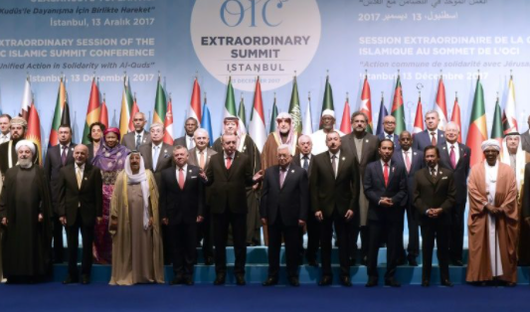

الدعوة لإنشاء منظمة تجمع الدول الإسلامية :
دعا عاهل المملكة العربية السعودية الملك فيصل بن عبد العزيز آل سعود في مؤتمر القمة العربية الثالثة في عام 1965م إلى إنشاء تجمع يضم الدول الإسلامية ، ولكن هذه الدعوة لم تر النور إلا بعد إحراق المسجد الأقصى في عام 1969م.
الدولة الإسلامية :
هي التي يكون فيها نسبة المسلمين 50% أو أكثر من نسبة مجموع سكانها ويحكمها حاكم مسلم .
معلومات عن منظمة التعاون الإسلامي :
- منظمة التعاون الإسلامي هي منظمة تضم في عضويتها 57 دولة إسلامية مستقلة مقرها مدينة جدة بالمملكة العربية السعودية .
- أنشأت المنظمة في 25/9/1969 م بمدينة الرباط بالمغرب .
- سبب إنشائها هو قيام المحتل الإسرائيلي بإحراق المسجد الأقصى في فلسطين في 21/8/1969 م والذي يعد أحد مقدسات المسلمين .
- إن منظمة التعاون الإسلامي تسمى سابقاً ( منظمة المؤتمر الإسلامي ) ، وتم تغيير مسماها إلى المسمى الحالي في عام 2011 م .
أهداف ومبادئ منظمة التعاون الإسلامي :
أولاً الجانب السياسي :
- تعزيز التضامن بين الدول الأعضاء .
- المصالح المشتركة بين الدول الأعضاء .
ثانياً الجانب الاقتصادي :
- تعزيز التعاون الاقتصادي بين الأعضاء .
- بذل الجهود لتحقيق التنمية البشرية المستدامة والشاملة .
ثالثاً الجانب الثقافي والاجتماعي :
- الرقي بالعلوم والتكنولوجيا وتطويرها ، والتعاون الثقافي بين الدول الأعضاء .
- تعزيز دور الأسرة وحماية حقوق الإنسان وصيانة الحريات .
أجهزة منظمة التعاون الإسلامي :
- القمة الإسلامية : هو مؤتمر ملوك وأمراء ورؤساء الدول والحكومات يعقد مرة كل ثلاث سنوات .
- مجلس وزراء الخارجية .
- الأمانة العامة : هي الهيئة التنفيذية للمنظمة والتي تقوم بمباشرة الشؤون الموكلة إليها من المؤتمر ، يرأسها أمين عام لمدة سنتين ويجوز إعادة تعيينه لمدة سنتين أخرتين فقط .
- محكمة العدل الإسلامية الدولية .
نبذة عن بعض مؤتمرات منظمة التعاون الإسلامي :
المؤتمر الإسلامي الأول :
- انعقد عام 1969 م.
- مقر الانعقاد في مدينة الرباط عاصمة المملكة المغربية .
- سبب الإنعقاد هو إحراق المحتل الصهيوني الإسرائيلي المسجد الأقصى .
- أهم قراراته : رفض أي حل للقضية الفلسطينية لا يكفل لمدينة القدس وضعها السابق لأحداث يونيو 1967 م – تمسك المسلمين بالقدس ، وعزم حكوماتها على تحريرها – بذل الجهود المشتركة لتحقيق الانسحاب السريع للقوات الإسرائيلية من كافة الأراضي الفلسطينية التي احتلتها بعد حرب يونيو 1967 م.
المؤتمر الإسلامي الخامس :
- انعقد عام 1987 م .
- مقر الانعقاد في دولة الكويت .
- سبب الانعقاد هو تلبية لدعوة أمير دولة الكويت الراحل الشيخ / جابر الأحمد الجابر الصباح لإستضافة المؤتمر الخامس في دولة الكويت .
- أهم قراراته : دعم القضية الفلسطينية – الحرص التام على استقلال لبنان ، ووحدة أراضيه ، ورفض الاحتلال الإسرائيلي للجزء الجنوبي منه – ضرورة الوقف الفوري لكل عمليات الحربية بين الجمهورية العراقية وجمهورية إيران الإسلامية – الموافقة على مشروع النظام الأساسي لمحكمة العدل الإسلامية الدولية .
المؤتمر الإسلامي الثالث عشر :
- انعقد عام 2016 م .
- مقد الانعقاد في مدينة إسطنبول التركية .
- سبب الانعقاد هو للتأكيد على مركزية قضية فلسطين والقدس الشريف بالنسبة للأمة الإسلامية – ودعم الشعب الفلسطيني في حق تقرير مصيره وإنشاء الدولة الفلسطينية المستقلة .
- أهم قراراته : التأكد على دعم لبنان في استكمال تحرير أراضيه من الإحتلال الإسرائيلي لها - والإنسحاب من الأراضي اللبنانية المحتلة – كما أكد على أهمية أن تكون علاقات التعاون بين الدول الإسلامية والجمهورية الإسلامية الإيرانية قائمة على مبدأ حسن الجوار – وعدم التدخل في الشؤون الداخلية للدول – واحترام استقلال وسيادة ووحدة أراضيها .

